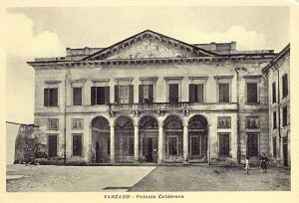

COMUNE DI VANZAGO

PREMIO
CALDERARA 2022

Il 3 giugno 2022, nell’ambito del Concerto della Repubblica avrà luogo la cerimonia di assegnazione del Premio Calderara
La tradizionale “Benemeranza Civica” che il Comune di Vanzago ha istituito
allo scopo di rendere pubblica riconoscenza a persone, gruppi di cittadini
o associazioni che hanno contribuito alla crescita della comunità vanzaghese,
sia rendendone più alto il prestigio attraverso la loro personale virtù e capacità, sia offrendo con disinteressata dedizione il proprio impegno.

Fai la tua una segnalazione…

potrai così richiamare l’attenzione
della Commissione cui spetta il compito di assegnare il premio
su soggetti che, per tua conoscenza,
sono meritevoli di ricevere il riconoscimento di tutta la comunità

Per effettuare una segnalazione basta compilare l’apposito modulo che si trova sul sito o presso l’ufficio URP del Comune e consegnarlo tramite mail affari.generali@comune.vanzago.mi.it o direttamente all’ufficio protocollo
entro e non oltre Sabato 14 maggio 2022

